Évaluation
CLASSE : Terminale
VOIE : ☒ Générale ☐ Technologique ☐ Toutes voies (LV)
ENSEIGNEMENT : Enseignement scientifique
DURÉE DE L’ÉPREUVE : 2h
Niveaux visés (LV) : ø
Axes de programme : ø
CALCULATRICE AUTORISÉE : ☒Oui ☐ Non
DICTIONNAIRE AUTORISÉ : ☐Oui ☒ Non

☐ Ce sujet contient des parties à rendre par le candidat avec sa copie. De ce fait, il ne peut être dupliqué et doit être imprimé pour chaque candidat afin d’assurer ensuite sa bonne numérisation.
☐ Ce sujet intègre des éléments en couleur. S’il est choisi par l’équipe pédagogique, il est nécessaire que chaque élève dispose d’une impression en couleur.
☐ Ce sujet contient des pièces jointes de type audio ou vidéo qu’il faudra télécharger et jouer le jour de l’épreuve.
Nombre total de pages : 7

Le candidat traite les deux exercices
qui sont proposés dans ce sujet.
Exercice 1 – Niveau terminale
Thème « Une histoire du vivant »
Dépistage et évolution du VIH
Sur 10 points
La pandémie de SIDA est liée à la propagation du VIH, virus de l'immunodéficience humaine. Des autotests de dépistage de ce virus sont en vente libre dans les pharmacies de France depuis 2015.
Document 1 : arbre phylogénétique construit à partir du patrimoine génétique de différentes souches de VIH prélevées sur des patients
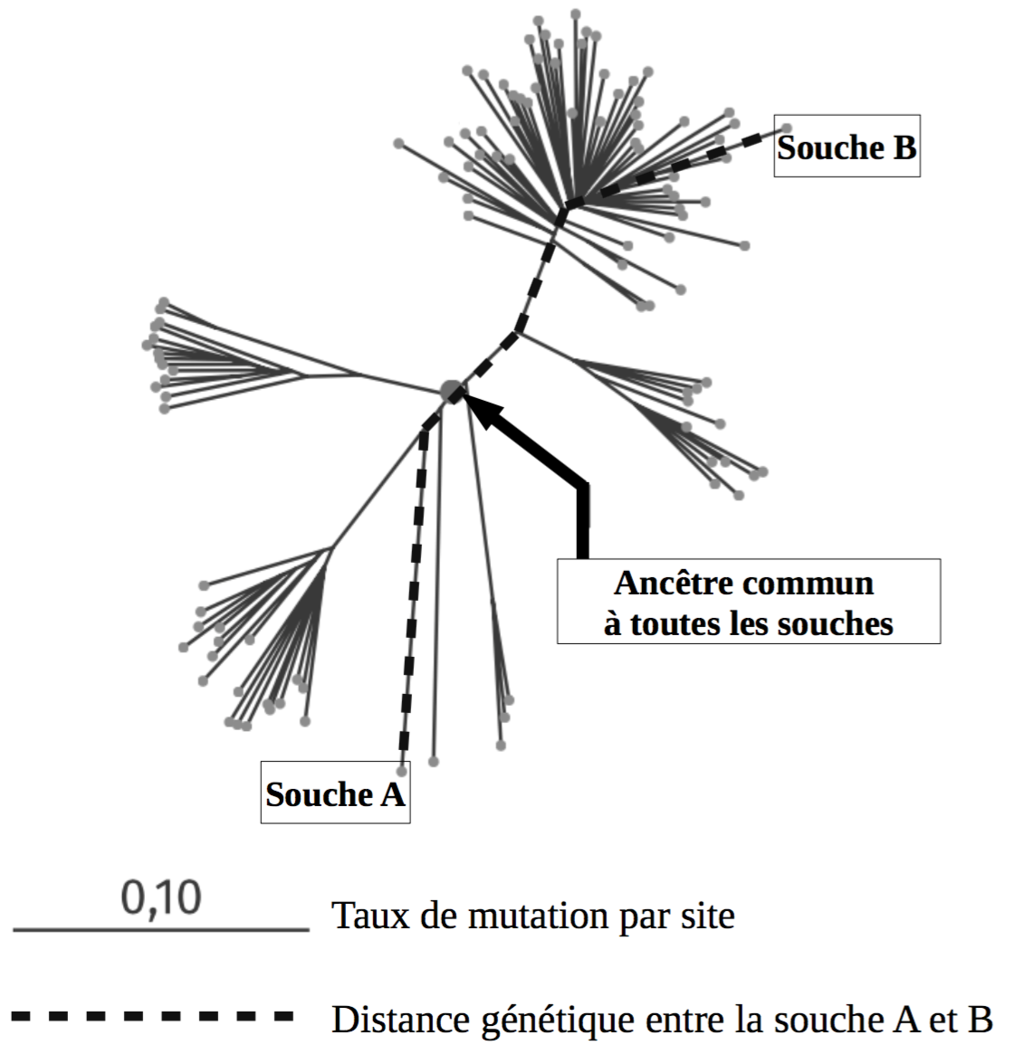
Les scientifiques peuvent construire un arbre phylogénétique en comparant les patrimoines génétiques, comme ils le font en comparant d’autres caractères : les relations de parenté sont donc établies à partir de données moléculaires. Plus la distance génétique entre deux souches est élevée, plus ces deux souches ont accumulé des mutations au cours du temps.

Source : Korber, B (2000). Timing the Ancestor of the HIV-1 Pandemic Strains. Science, Vol. 288 (5472),1789-1796

1- En suivant le chemin en pointillé sur le document 1, calculer le taux de mutation entre le patrimoine génétique de la souche A et celui de la souche B.
Un vaccin est élaboré par les laboratoires pharmaceutiques en fonction des caractéristiques moléculaires du micro-organisme contre lequel il doit protéger. Un vaccin est donc spécifique à un type de virus circulant dans la population.
2- A partir du document 1, ainsi que des connaissances sur l’évolution des micro-organismes, montrer que le VIH évolue au cours du temps et expliquer les conséquences de cette évolution rapide sur l’élaboration d’un vaccin.
On s’intéresse ici à un type de test, l’autotest VIH, qui s’utilise par prélèvement d’une goutte de sang, à la maison et sans prescription médicale.
Document 2 : performances de l’autotest VIH®
La sensibilité du test est évaluée à 100 %.
La spécificité du test est évaluée à 99,8 %.
Source : Notice d’utilisation autotest VIH®, http://pitiesalpetriere.aphp.fr/wp-content/blogs.dir/158/files/2016/08/2.Auto-tests-du-VIH-en-pratique.pdf

La prévalence d’une maladie est la proportion du nombre de cas sur l’effectif total d’une population.
La sensibilité d’un test représente la probabilité que le test soit positif si la maladie est présente.
La spécificité d’un test représente la probabilité que le test soit négatif si la maladie est absente.
La valeur prédictive positive représente la probabilité que la maladie soit présente lorsque le test est positif.
La valeur prédictive négative est la probabilité que la maladie ne soit pas présente lorsque le test est négatif.

Le tableau de contingence, ci-dessous, donne les effectifs liés à une étude portant sur une population de 10 000 personnes :
 | Test positif | Test négatif | Total
Patients malades |  |  | 21
Patients non malades |  |  | 9 979
Total |  |  | 10 000

3- Calculer la prévalence des individus porteurs du VIH dans cette population.
4- À l’aide des informations du document 2, recopier et compléter le tableau de contingence. Les résultats des calculs seront arrondis à l’entier.
5- Calculer les valeurs prédictives positive et négative de cet autotest VIH, arrondies au centième.

Exercice 2 – Niveau terminale
Thème « Science, climat et société »
L’émission de gaz à effet de serre en France
Sur 10 points
Lancé en 2016, l’observatoire climat-énergie dresse le bilan des efforts réalisés par la France pour organiser la transition énergétique.
L’objectif de cet exercice est d’étudier les émissions des gaz à effet de serre en France, plus particulièrement dans le domaine des transports.
Document 1 : émissions de gaz à effet de serre en France
Les émissions nationales de gaz à effet de serre (représentées ici par la masse équivalente de CO₂ en millions de tonnes émise chaque année) ont baissé de 4,2 % entre 2017 et 2018 après trois années de hausse consécutives. Cette réduction est en partie liée à un hiver plus doux qui a nécessité une utilisation moins importante de chauffage.
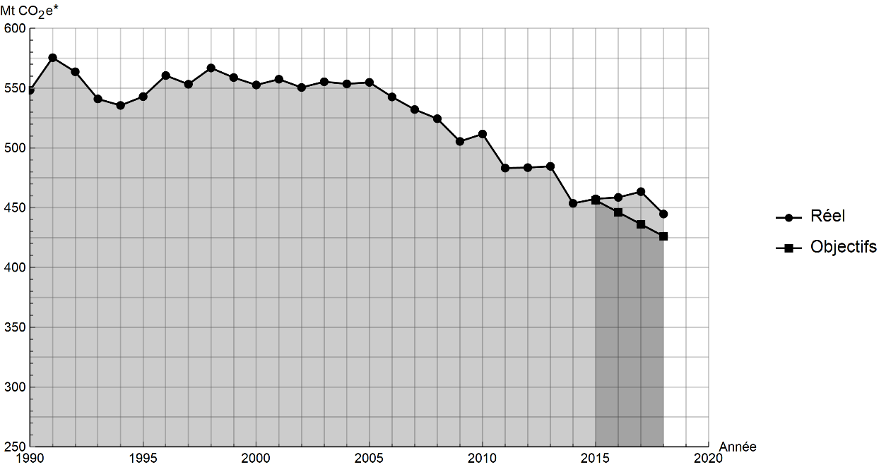
* Mt CO₂ e : masse équivalente de dioxyde de carbone émise par les activités humaines en millions de tonnes
D’après https://www.observatoire-climat-energie.fr

1- En s’appuyant sur le document 1, indiquer si les objectifs sur les émissions de gaz à effet de serre ont été atteints par la France depuis 2015. Justifier la réponse.
2- Expliquer pourquoi l’émission de dioxyde carbone est l’une des causes du réchauffement climatique.
On souhaite déterminer à présent à la masse de dioxyde de carbone produite lors de la combustion du cétane (voir le document 2).
Document 2 : émission de gaz à effet de serre dans les transports ; combustion au sein d’un moteur Diesel
Dans les transports, les émissions de gaz à effet de serre dépassent de 12,6 % la part annuelle du budget carbone qui leur est affectée.
Ce document prend exemple d’un moteur Diesel présent dans une voiture. Les moteurs Diesel fonctionnent par combustion dans un moteur thermique : une réaction chimique a lieu entre le carburant (appelé combustible) et le dioxygène de l’air (appelé comburant). Cette réaction est exothermique.
Pour les moteurs Diesel, le composé principal est le cétane, de formule brute C₁₆H₃₄. L’équation de la combustion complète s’écrit :
C₁₆H₃₄(l) +$\frac{49}{2}$ O₂(g) ➜ 16 CO₂(g)+ 17 H₂O(l)
L’unité de quantité de matière utilisée par le chimiste est la mole.
Dans l’équation de la combustion du cétane pour 1 mole de cétane consommée, 16 moles de dioxyde de carbone, CO₂, sont libérées sous forme gazeuse.
La masse m (en kg) est reliée à la quantité de matière n (en mol) :
- une masse m _{cétane} = 0,226 kg de cétane correspond à une quantité de matière n = 1 mol de cétane ;
- une masse m _{CO2} = 0,044 kg de dioxyde de carbone correspond à une quantité de matière n= 1 mol de dioxyde de carbone.
L’énergie massique dégagée par la combustion de cétane est 42,3 MJ/kg : ce qui signifie que pour 1 kg de cétane brûlé, une énergie de 42,3 MJ est dégagée.

3- Vérifier que la masse de cétane consommée pour la production d’une énergie E = 1 MJ est égale à m _{cétane} = 0,024 kg.

4- En déduire la quantité de matière de cétane (en mole) consommée lors d’une combustion qui dégage 1 MJ.

5- En utilisant la valeur n _{cétane}= 0,11 mol, calculer la masse m _{CO2} de dioxyde de carbone formée.

6- Décrire une des solutions actuellement envisagées pour réduire la masse de dioxyde de carbone émise par les véhicules automobiles et indiquer les limites de cette solution.

